Pengenalan Web Server

1.1 Web Server
Web server merupakan sebuah perangkat lunak dalam server yang berfungsi menerima permintaan berupa halaman web melalui HTTP atau HTTPS dari klien yang dikenal dengan browser web dan mengirimkan kembali hasilnya dalam bentuk halaman-halaman web yang umumnya berbentuk dokumen HTML.
Web server pada umum-nya digunakan untuk menempatkan situs web, dan sekarang digunakan sebagai tempat penyimpanan data ataupun untuk menjalankan sejumlah aplikasi bisnis.
Fungsi utama web server adalah untuk mentransfer berkas atas permintaan pengguna melalui protokol komunikasi yang telah ditentukan. Sebuah halaman web dapat terdiri atas berkas teks, gambar, video atau lainnya. Saat pengguna meminta layanan atas berkas atau halaman web yang terdapat pada sebuah web server melalui aplikasi pengguna, maka server sebagai manajer layanan tersebut akan merespon balik dengan mengirimkan halaman dan berkas-berkas pendukung yang dibutuhkan atau menolak permintaan tersebut jika halaman yang diminta tidak tersedia. Saat ini web server telah dilengkapi dengan mesin penerjemah bahasa skrip yang memungkinkan web server menyediakan layanan situs web dinamis dengan memanfaatkan tambahan seperti PHP, ASP.

1.2 Instalasi Apache, PHP dan MySQL dengan AppServ
AppServ digunakan sebagai webserver local yang akan bekerja memberikan layanan data yang menerima permintaan HTTP atau HTTPS dari klien yang dikenal dengan browser dan mengirimkan kembali hasilnya dalam bentuk halaman-halaman web yang umumnya berbentuk dokumen HTML. Sebelum menginstal AppServ, bisa di download di http://www.4shared.com/file/wgyXYhxY/appserv_2510.html.

Cara menginstall:
1. Klik dua kali pada appserv-win32-2.5.10.exe. pengenalan mengenai AppServ, klik NEXT untuk lanjut ke halaman berikutnya.
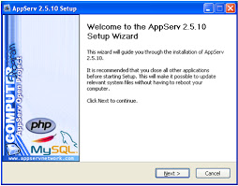
Gambar 1.3. AppServ Welcome Screen

2. License Agreement: AppServ berada di bawah lisensi GNU/GPL. Pernyataan persetujuan tersebut dibaca dulu sebelum di install. Jika menyetujuinya, klik NEXT untuk ke langkah selanjutnya. Jika tidak setuju, klik CANCEL untuk membatalkan proses instalasi.
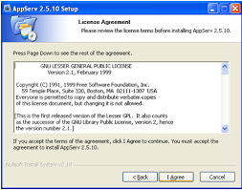
Gambar 1.4. GNU/GPL License Agreement Screen

3. Choose Install Location: lokasi default AppServ itu di C:AppServ. Tapi, jika ingin memindah lokasi penyimpanan klik BROWSE, kemudian klik NEXT untuk ke langkah selanjutnya.
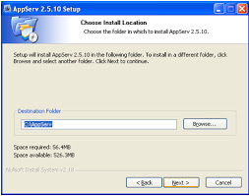
Gambar 1.5. Choose Install Location Screen

4. Select Components: AppServ terdiri dari beberapa komponen, antara lain:
- Apache HTTP Server adalah Web Server.
- MySQL Database adalah Database Server.
- PHP Hypertext Prepocessor adalah Processor Pemrograman PHP.
- PhpMyAdmin adalah pengontrol database MySQL melalui WWW.
Untuk memilihnya, di-check kotaknya. Jika sudah lengkap klik NEXT untuk ke langkah selanjutnya.
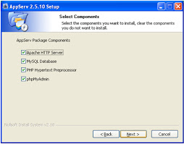
Gambar 1.6. Choose Package Components Screen

5. Apache Configuration:
Server Name : specify server name (localhost)
Email : specify admin email
HTTP Port : specify HTTP port untuk Apache Web Server (default: 80)
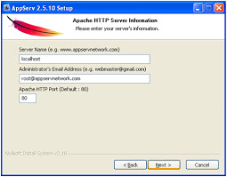
Gambar 1.7. Apache Web Server Configure Screen

6. MySQL Configuration:
Masukkan password sesuai dengan keinginan, Klik INSTALL.
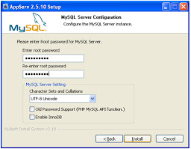
Gambar 1.8. MySQL Database Configure Screen

7. Installing: proses penginstalan sedang berlangsung, harap tunggu sebentar.
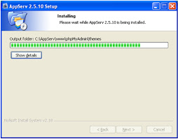
Gambar 1.9. Installing Screen

8. Complete AppServ Setup:
Klik FINISH, proses instalasi AppServ sudah selesai.

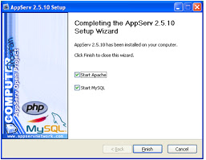
Gambar 1.10. Complete AppServ Setup Screen

1.3 Test instalasi AppServ di browser
Untuk memastikan bahwa AppServ beserta PHP, Apache dan MySQL berjalan dengan baik, bukalah browser dan ketikkan URL : http://localhost
Jika semua sudah berjalan dengan baik, maka akan ditampilkan gambar sebagai berikut:
Gambar 1.11. Tampilan AppServ di browser

1.4 Instalasi Notepad ++
Notepad + + adalah editor pengganti Notepad yang mendukung beberapa bahasa. Berjalan di MS Windows, penggunaannya diatur oleh Lisensi GPL. Software ini bisa meng-edit ASP, ASCII art, Assembly, AutoIt, BAT, C, C#, C++, Caml,CSS, doxygen, FORTRAN, HTML, Haskell, Java, javascript, KiXtart, Lisp, Lua, makefile, Matlab, Objective-C, Pascal, Perl, PHP, PostScript, Python, Ruby, Scheme, Unix Shell Script, Smalltalk, SQL, Tcl, TeX, Verilog, VHDL, VB/VBScript, XML. Cara meng-install nya sangat sederhana, sama seperti meng-install program biasanya.
1. Penjelasan mengenai Notepad++, klik LANJUT untuk menuju halaman berikutnya.
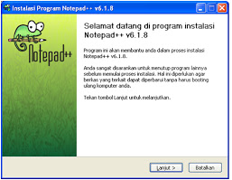
Gambar 1.12. Notepad++ Welcome Screen

2. Lisensi sebelum melakukan instalasi. Jika setuju dengan lisensi tersebut, klik SAYA SETUJU.
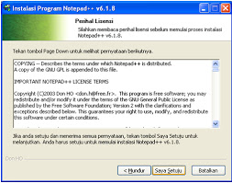
Gambar 1.13. GNU/GPL License Agreement Screen
3. Lokasi penyimpanan yang diinginkan. Biasanya lokasi penyimpanan di C:\Program Files\Notepad++. Jika ingin menyimpannya di tempat lain, klik CARI. Kemudian klik LANJUT.
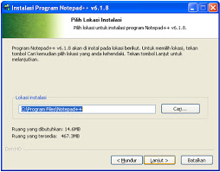
Gambar 1.14. Choose Install Location Screen
4. Komponen-komponen Notepad++ yang ingin di-install. Pilih komponen yang ingin d-install dengan men-checklist nya. Kemudian klik LANJUT > INSTAL.
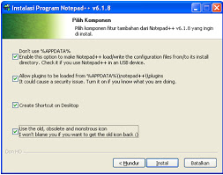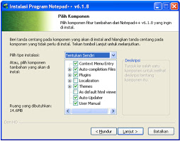
Gambar 1.15. Choose Package Components Screen
5. Proses instalasi sedang berlangsung, harap tunggu sebentar
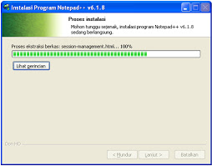
Gambar 1.16. Installing Screen
6. Setelah instalasi selesai, Notepad++ sudah siap untuk digunakan.
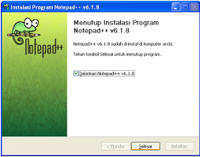
Gambar 1.17. Complete Notepad++ Setup Screen

